 | 世界无线电通信大会（WRC-23）  2023年11月20日-12月15日，迪拜 |  | 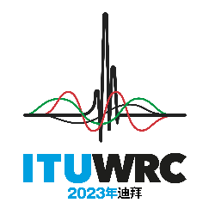
全体会议 |  | 文件 50 (Cor.1)-C
 |  | 2023年10月18日
 |  | 原文：英文
秘书长的说明
无线电规则委员会就第80号决议（WRC-07，修订版）
向WRC-23提交的报告
应无线电通信局主任的要求，我荣幸地提请大会注意无线电规则委员会就第80号决议（WRC-07，修订版）向WRC-23提交的报告。
秘书长
多琳·伯格丹-马丁
附件：1件
附件
无线电规则委员会就第80号决议（WRC-07，修订版）
向WRC-23提交的报告
用以下案文替代第4.2.17节：
4.2.17 委员会鼓励各主管部门合作开展协调活动，以便提交第559号决议资料的通知主管部门能够在WRC-23之前及时提交其申请并替换其BSS规划中的条目。由于委员会的决定、ITU-R 4A工作组的技术建议、第559号决议主管部门的积极参与以及无线电通信局的协助，87.08%的频率协调案例已经完成。还有180²个频率协调案例尚未完成。
______________

截至报告编写时。

